"Dzieci poruszają się, muszą i chcą się poruszać, gdyż są dziećmi.

Łapią, pełzają, skaczą, hałasują...

W ten sposób rozwijają się i tak poznają siebie i swoje ciało,

swoje otoczenie i ludzi wokół siebie.

Przyrodę i kulturę, wiedzę i umiejętności,

to, co dozwolone i to, co zabronione.

Skryte życzenia i widzialne dzieła...

Cały świat poznają dzieci poprzez ruch."

Horst Ehni

**O terapii ręki kilka słów**

W ciągu ostatnich lat u dzieci zaobserwować można zaburzenia motoryki małej, które przejawiają się głównie w postaci obniżenia sprawności rąk, problemów z samoobsługą, koordynacją oraz trudności z rysowaniem, wycinaniem a później i pisaniem. Jedną z przyczyn wyżej wymienionych zaburzeń jest zmiana stylu życia, mniejsza ilość czasu spędzona na aktywności fizycznej a także dużo mniejsza ilość doświadczeń sensorycznych od najmłodszych lat. Kończyna górna jest narządem odpowiedzialnym za wiele funkcji- służy nam jako silne narzędzie do podnoszenia ciężarów, popychania, siłowania się, przy czym świetnie radzi sobie z bardzo precyzyjnymi czynnościami jak pisanie czy szycie. Sprawność rąk człowieka determinuje jego niezależność.

O deficytach sprawności rąk możemy mówić w szerokiej skali- od całkowitej niezdolności do kontrolowania ich ruchów do drobnych trudności grafomotorycznych. Gdy rodzic zauważa trudności w rozwoju ruchowym często udaje się do fizjoterapeuty, który pracuje nad motoryką dużą. W późniejszych latach dziecko trafia do pedagoga, który dba o prawidłowy chwyt niezbędny do podjęcia nauki pisania. Po między pracą tych dwóch specjalistów powstaje luka i brak płynnego przejścia- i tu pojawia się właśnie terapia ręki. Głównym celem terapii ręki jest usprawnienie motoryki małej, czyli precyzyjnych ruchów dłoni i palców wykorzystywanych w różnych funkcjach a także dostarczanie wrażeń dotykowych. Podczas terapii wykorzystywane są zabawy i ćwiczenia mające na celu rozwijanie sprawności ruchowej całej kończyny górnej, sprawność dłoni, umiejętność poprawnego chwytania oraz koordynacje dłoni. Wszelkie proponowane dziecku działania dobierane są nie tylko do poziomu ich umiejętności manualnych ale także do poziomu jego funkcjonowania poznawczego. **Terapia ręki**to nie tylko praca stolikowa i ćwiczenia grafomotoryczne jak może się zdawać. Wręcz przeciwnie- ostatnim krokiem w terapii będzie usprawnianie motoryki małej (prawidłowe ułożenie ręki podczas pisania czy precyzyjne ruchy dłoni i palców), a pracę zaczynamy od przygotowania obręczy barkowej, zbudowania stabilizacji centralnej i poprawy odczuwania własnego ciała.

**Kiedy dziecko powinno zacząć terapię ręki?**

Każde dziecko rozwija się swoim tempem. Jednakże są widełki pokazujące, jakie umiejętności w danym wieku powinno kształtować dziecko. W wieku od roku do dwóch lat dziecko rysuje „bazgroły, w wieku od dwóch do czterech lat zaczyna tworzyć linie i wzory, a w wieku pięciu lat zaczyna rysować kształty. Ostatnią umiejętnością jaka się pojawia jest umiejętność pisania. Sygnałami niepokojącymi podczas obserwacji ruchów dziecka powinny być:.

* linie za delikatne bądź robienie dziur daje nam sygnał o nieprawidłowym nacisku kredki do kartki,
* słaba jakość rysunków w odniesieniu do wieku,
* częste przekraczanie konturów,
* krzywe linie nie trzymanie się liniatury,
* ból głowy po zajęciach, które są związane z pisaniem i rysowaniem.

Istotna jest również obserwacja pozycji dziecka przy stoliku, sposobu trzymania kredki oraz nacisku na narzędzie do rysowania, a także to, czy podczas rysowania jest otwarta buzia, czy dziecko częściej manipuluje ręką czy też kartą oraz zaangażowanie do wszelkiego rodzaju prac plastycznych.

Ważnym elementem efektywnych działań grafomotorycznych jest prawidłowy chwyt narzędzi do pisania. Trzeba pamiętać, że prawidłowy chwyt pisarski kształtowany jest już w okresie niemowlęcym. Próby chwytania, manipulacji, podnoszenia zabawek do buzi, raczkowanie, zabawy paluszkowe – ma na celu przygotowanie obręczy barkowej, rąk, dłoni i palców do chwytania narzędzi pisarskich. Jeżeli dziecko ma prawidłową postawę, odpowiednio silne mięśnie (plecy, barki, brzuch) i miało zapewnioną dużą przestrzeń do trenowania dłoni i palców to zapewne nie będzie miało problemów z prawidłowym chwytem kredki. Chwyt trójpunktowy, wymagany w szkole jest ostatnim etapem kształtowania się chwytu pisarskiego. Poniżej rysunek obrazujący kształtowanie się chwytu u dzieci.

[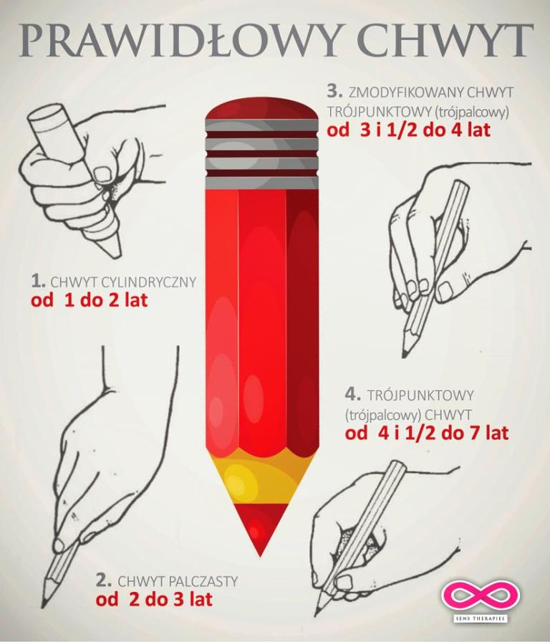](https://psychoterapia.plus/wp-content/uploads/2022/04/prawidlowy-chwyt.jpeg)

Źródło: *Sens Therapy,* *https://web.facebook.com/sensorykawilanow/ Obrazek chwytu*

**Jakie są stosowane metody pracy?**

Praca z dziećmi stawia przed terapeutą oraz rodzicem szereg wyzwań. Im więcej ciekawych i różnorodnych ćwiczeń damy do wykonania dziecku tym jego całe ciało się wzmocni i efekty będą lepsze. Stosowane mogą być wyrównujące braki rozwojowe metody.

Poniżej chciałabym zaproponować kilka zabaw kształtujących prawidłową postawę ciała, stabilizację centralną.

1. Dziecko leży na plecach, przyciąga kolana do klatki piersiowej, obejmuje je rękami i wykonuje kółeczka nogami raz w jedną, raz w drugą stronę.

2. Pozycja jak wyżej. Dziecko odrywa biodra od podłogi i utrzymuje nogi w górze, wytrzymuje kilka sekund w tej pozycji. Pod biodra można ułożyć poduszkę.

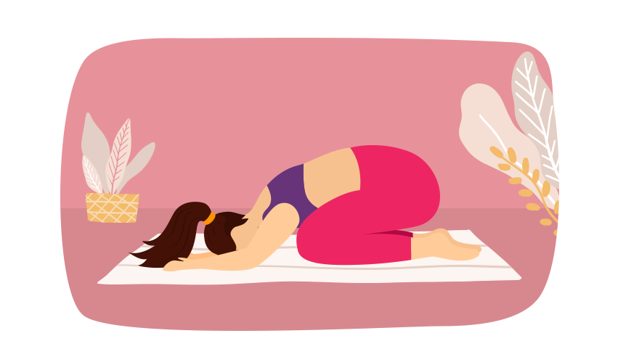3. Dziecko z siadu klęcznego pochyla się do przodu. Wyciąga ramiona jak najbardziej do przodu, pośladki pozostają na piętach.

4. "Koci grzbiet"- dziecko zaokrągla plecy robiąc wydech przez usta, i prostuje tułów podczas wdechu przez nos.

5.W siadzie skrzyżnym dziecko jednocześnie unosi i opuszcza barki, następnie unosi na przemian raz prawy, raz lewy bark, wykonuje krążenia oraz wysuwa barki do przodu i do tyłu.

6. Dziecko leży na plecach i wykonuje tzw. "rowerek"- próbuje jechać do przodu, do tyłu, wolno, szybko.

7.Pozycja jak wyżej, dziecko przekłada piłkę lub maskotkę podkolanem lewej nogi, później prawej a następnie pod obiema nogami.

8.Pozycja jak wyżej, dziecko podciąga obie nogi do brody, następnie przyciąga nogi naprzemiennie, podczas gdy druga noga jest wyprostowana, uniesiona lekko nad podłogą.

9. "Supermaen"- dziecko leży na brzuchu, próbuje unieść jednocześnie ręce i nogi nad podłogą i utrzymać kilka sekund tę pozycję.

10. "Krab"- podpór tyłem. Dziecko unosi i opuszcza biodra. 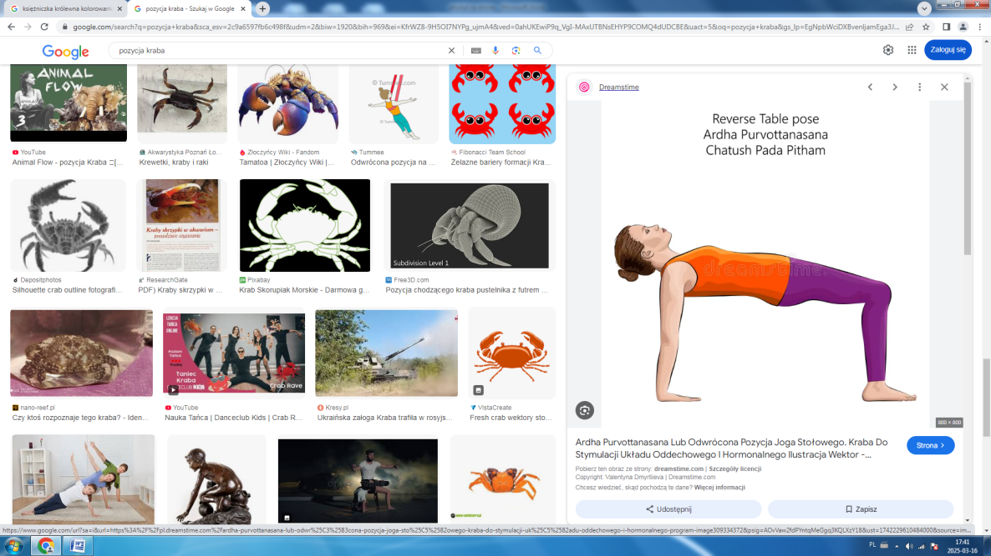

11. Dziecko stoi na jednej nodze. Drugą dotyka niewielkiej piłki leżącej na ziemi i stara się zakreślać piłką delikatne kółka, a następnie kirować ją w różne strony- do przodu, do tyłu, na boki.

12. Naśladowanie ruchów różnych zwierząt:

-niedzwiadki- chodzenie w podporze na r ękach i stopach,

- kotki- chodzenie w pozycji czworaczej w różnych kierunkach,

- krab- chodzenie w pozycji kraba, odwrócone czworaki,

-wąż- pełzanie na brzuchu po podłodze.

Jest to tylko kilka przykładów ćwiczeń ruchowych z dzieckiem. Najważniejsze jednak jest to, żeby zapewnić jak największą ilośc czasu spędzonego na zabawie w ruchu, na świeżym powietrzu, żeby aktywować jak największą ilość mięśni sprzyjających rozwojowi zarówno motoryki dużej jak i małej.